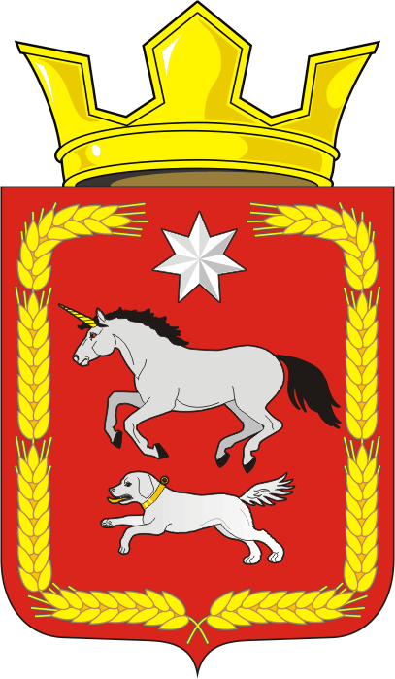
СОВЕТ ДЕПУТАТОВ муниципального образования
КАИРОВСКИЙ СЕЛЬСОВЕТ саракташскОГО районА
оренбургской области
ЧЕТВЕРТЫЙ созыв

Р Е Ш Е Н И Е
тридцать третьего внеочередного заседания Совета депутатов
муниципального образования Каировский сельсовет
четвертого созыва

29 сентября 2023 года с.Каировка №135

О досрочном прекращении полномочий депутата Совета
депутатов муниципального образования Каировский сельсовет Саракташского района Оренбургской области четвертого созыва по избирательному округу №2 Шириной Т.Е.

В соответствии со статьей 10 Закона Оренбургской области от 04.09.1996 «О статусе депутата представительного органа муниципального образования в Оренбургской области», пунктом 2 части 1 статьи 27 Устава муниципального образования Каировский сельсовет Саракташского района Оренбургской области, на основании личного заявления депутата Совета депутатов муниципального образования Каировский сельсовет Саракташского района Оренбургской области четвертого созыва по избирательному округу №2 Шириной Татьяны Евгеньевны
Совет депутатов сельсовета

Р Е Ш И Л :

1. Прекратить досрочно полномочия депутата Совета депутатов муниципального образования Каировский сельсовет Саракташского района Оренбургской области четвертого созыва по избирательному округу №2 Шириной Татьяны Евгеньевны.
2. Решение вступает в силу после опубликования в Информационном бюллетене «Каировский сельсовет» и подлежит размещению на официальном сайте администрации муниципального образования Каировский сельсовет Саракташского района Оренбургской области в сети «Интернет»: http://admkairovka.ru.
3. Контроль за исполнением настоящего решения возложить на постоянную комиссию Совета депутатов сельсовета по мандатным вопросам, вопросам местного самоуправления, законности, правопорядка, работе с общественными и религиозными объединениями, национальным вопросам, делам военнослужащих (Тонова С.Я.).

Председатель Совета депутатов сельсовета О. А. Пяткова

Разослано: Шириной Т.Е., администрации сельсовета, постоянной комиссии, депутатам, прокуратуре района, официальный сайт сельсовета, информационный бюллетень «Каировский сельсовет», в дело.

